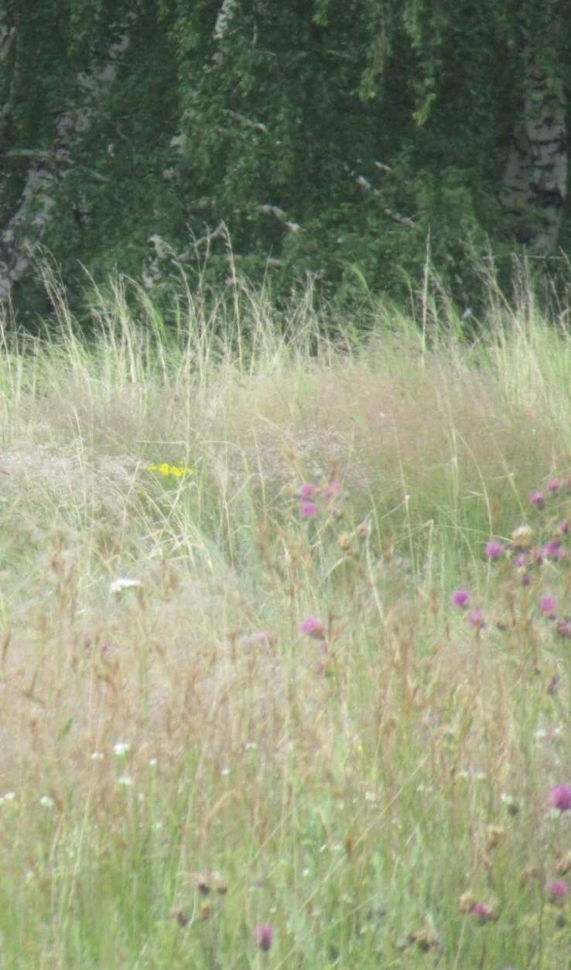
МКУК МФКЦ Шипуновского района Алтайского края
Отдел «Центральная районная библиотека»
Филиал «Зеркальская сельская библиотека»

Любовь к земле родится в сердце,
Как тонкий стебель на ветру…

(опыт работы по краеведению Зеркальской сельской библиотеки)

Шипуново, 2022 г.

Любовь к земле родится в сердце, Как тонкий стебель на ветру … Из опыта работы Зеркальской сельской библиотеки Шипуновского района./ МКУК МфКЦ, Отдел организационно-методической работы. Сост: Харченко О.И., Шаталова Т.П. Ред.: Малахова С.И. – Шипуново, 2022.- 22с.

От составителя

Человеку свойственна глубокая привязанность к родной земле. Он не только созерцает красоты природы знакомые с детства, а старается узнать историю своих предков, хранит воспоминания о земляках.
Перед вами методическое пособие, рассказывающее об опыте краеведческой работы Зеркальской сельской библиотеки, которой почти 30 лет заведует Харченко Ольга Ивановна. Любовью к людям, живущим на этой земле, гордостью за свое село, район, край пронизана вся работа библиотеки. Пособие рассчитано на библиотекарей и всех, кто активно занимается краеведческим просвещением подрастающего поколения и населения.

«Мы горячо любим свою Родину – Россию. Но у каждого из нас есть особые чувства к родному краю, селу или городу, где нам довелось родиться, учиться, начать трудовую жизнь. Это родной край наших отцов и матерей, земля, которую нам хранить и украшать».
Д. И. Копылов.

В начале 2000-х годов многие библиотеки страны стали увлекаться сбором предметов старины, организовывали музейные комнаты. Работа по созданию мини-музея началась и в Зеркальской библиотеке. Делалось это с целью привлечения читателей в библиотеку. Пообщавшись с жителями села, Ольга Ивановна поняла, что эта тема заинтересовала население. К счастью, оказалось, у многих еще дома остались старинные реликвии. Понесли люди в библиотеку предметы «старины глубокой». То рубель принесут, то разбирая старый сарай, самовар обнаружат, то играя на стадионе, ребятишки кандалы найдут. Постепенно слух разошелся далеко за пределы села и даже района, о том, что Зеркальская библиотека собирает старинные предметы. И вот уже в библиотеке появились патефон, керосинки, штык-нож времен Гражданской войны. Из Андреевки приехала пряха, пионерское знамя. Из Коробейниково привезли весы, колодки для шитья обуви, сельницу, «белошвейку» для рукодельниц и т.д. Из Новосибирска передали старинный рукотер, школьную форму советского периода. Из Новичихинского района привезли швейную машинку 1953 года выпуска. В библиотеке появились маслобойка, радиоприемник, подзоры, вышитый полотенец, коньки на валенки, гончарные изделия, значки, открытки, статуэтки советского периода, денежные купюры и монеты, гильзы времен Гражданской войны и многие другие предметы быта, а также эпохи советского времени. И, конечно же, эти предметы стали вызывать огромный интерес у читателей, жителей села.
Ольга Ивановна стала знакомить население с историей предметов, делать выставки, использовать в театральных постановках. Читатели Зеркальской библиотеки очень гордятся собранными предметами.
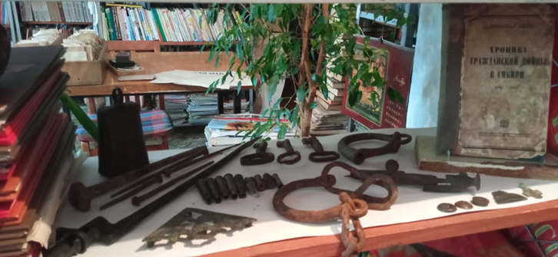

Параллельно сбору экспонатов, Харченко О.И. стала углубленно заниматься исследовательской работой. Это оказалось очень увлекательное, затягивающее дело. Началом послужило участие в подготовке материала для сборника «Да не прервется наша память» под редакцией Администрации Шипуновского района и Центральной районной библиотеки. В этот сборник библиотека предоставила две статьи по воспоминаниям очевидцев о Великой Отечественной войне. Потом был написан материал о самой читающей семье села. В Год учителя были записаны воспоминания А.С. Кривченко, старейшей учительницы о работе в школе. Затем воспоминания Кононовой Н.С. последней участницы войны, проживающей в селе, - о битве под Москвой. Харченко О.И. стала встречаться со старожилами сел Зеркалы, Андреевка, Коробейниково. По их рассказам, воспоминаниям была записана история этих сел.
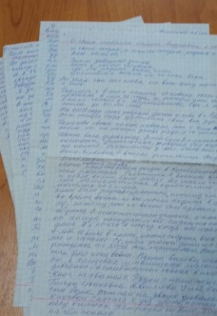
Собирать материал приходится разными путями: к старожилам Ольга Ивановна приходит домой, иногда человек, приходя в библиотеку, начинает просто вспоминать свое прошлое, а библиотекарь записывает эти воспоминания. И этот материал старается обязательно использовать. Иногда люди пишут ей письма. Так с Сургута пришло письмо от бывшей жительницы с. Зеркал Абакумовой В.И. В нем она описала свое тяжелое военное детство. Иногда и местным жителям легче написать воспоминания на бумаге, а потом передать Ольге Ивановне свои мемуары. Так Игнатова В.Д. передала в библиотеку очень интересный рассказ о работе на почте, где она проработала более 30 лет.
Собранный материал помогает делать краеведческую работу Зеркальской библиотеки более увлекательной, интересной. Ольга Ивановна стала активно участвовать в жизни сел Зеркальского сельсовета. Ездила с рассказами об истории села на праздник села в Андреевку, в Коробейниково её пригласили на открытие мемориальной доски купцу Сокурову.
С каждым годом накапливалось все больше исторического материала, его нужно было систематизировать. Появились тематические папки по истории сел Андреевка, Зеркалы, Коробейниково, культурной жизни села, библиотеки, истории спорта, папка с документами, посвященная Великой Отечественной войне. Библиотека располагает очень большим фондом фотоматериалов – Харченко О.И. сама фотографирует более 20 лет. В библиотеке собран большой фото архив о людях села, о мероприятиях, проходивших на территории сел Зеркальского сельсовета. Очень много старых фотографий, которые также приносят жители села. Они систематизированы в папки – школьные, культура, спорт и т.д. Это помогает библиотечные мероприятия делать зрелищными и интересными. К праздникам Зеркальская библиотека всегда оформляет фотовыставки, которые пользуются большой популярностью у населения. Например: «Как молоды мы были» (8 марта), «Солдатская перекличка поколений» (23 февраля), «Не смейте забывать учителей», «Последний звонок», «Они украшают наше село», «Нам - 25!» (о народном театре «Премьера» Зеркальского СДК), «Фестиваль «Зеркальская волна».
Много лет Харченко О.И. собирает газетный материал о своем селе «Жизнь села в газетной строке». В папке «На карте России Зеркалы одни» хранятся стихи, сочинения, рисунки, посвященные селу Зеркалы. Есть папка «О чем писали старые газеты», где собираются номера старых газет, журналов, начиная с 1950-х годов. В том числе газета «Алтайская правда» за 1956 год, «Степная новь» за 1968 год. А также «Правда» за 10 мая 1945 года. Все эти раритеты были переданы жителями в библиотеку. Время от времени, Ольга Ивановна раскрывает фонды материалов перед читателями и жителями села. И, конечно же, людям интересно, о чем писали старые газеты много лет назад.
Следующим этапом краеведческой работы стало сотрудничество с районной газетой «Степная новь». Ольга Ивановна пишет статьи, в которых рассказывает интересные факты из жизни села Зеркалы: 240-летний юбилей родного села, 50-летний юбилей сельского Дома культуры и библиотеки, 65-летие освоение целины на Алтае.
Харченко О.И. участвовала в социально значимом проекте «Мы о них писали», посвященном 90 - летию газеты «Степная новь», отправив из архива библиотеки статью о работниках культуры из газеты за 1980 год. К юбилею Победы участвовала в конкурсе «Неизвестные герои. Неизвестные подвиги», написав статью «Весточка от брата. 55 лет спустя» о В. Дудареве. Толчком для написания статьи стала книга В. Семенова «Фронтовые будни минометного полка глазами сержанта», подаренная родными в Зеркальскую библиотеку. В ней автор поделился воспоминаниями о том, как храбро воевал его однополчанин и наш земляк Василий Дударев. Статья вошла в десятку лучших статей, написанных на конкурс.
Материалы, рассказывающие о воспоминаниях детей войны о своем тяжелом детстве, о целине, был напечатан на страницах газеты «Степная новь». Многое из этого материала, а также фотографии из архива библиотеки вошло в книгу «Шипуновский район: этапы большого пути», изданную Администрацией района в 2019 году.
Весь исследовательский материал хорошо воспринимается жителями, а особенно детьми. Харченко О.И. проводит экскурсии для детей: выезжает с активными читателями в село Андреевка к бюсту Героя Советского Союза А.И. Лукъяненко, знакомит их с биографией героя, рассказывает о его подвиге. В архиве библиотеки есть фотография открытия этого памятника. Еще с группой детей выезжали на экскурсию в Андреевку и Коробейников, где Ольга Ивановна рассказывала детям историю сел, знакомились с историческими памятниками, к сожалению, плохо сохранившимися до наших дней. Это магазин, мельница купца Сокурова, дом купца Папанина. Про купца Сокурова детям рассказывала учитель Коробейниковской школы Е. Корницкая, она собрала о нем хороший, полный материал. И, конечно же, проводила с детьми экскурсии по селу Зеркалы. Визитной карточкой села является очень красивая церковная ограда, построенная в конце 19 века. Это единственный сохранившийся в районе церковный артефакт. Не один раз проводила на территории бывшей церкви экскурсии, квесты.

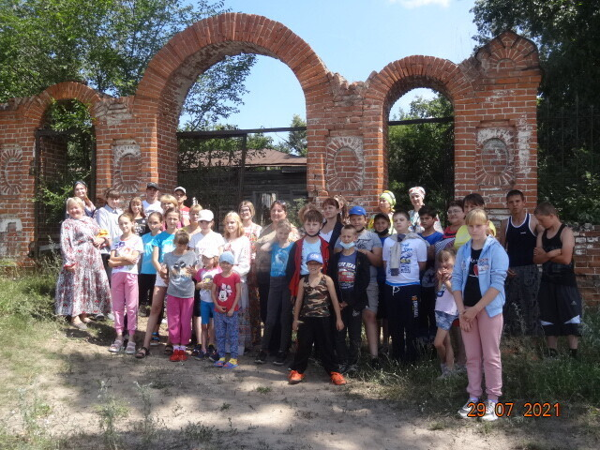

Читатели, особенно дети, любят слушать историю своей малой Родины. Харченко О.И. старается подкреплять любовь к своему селу, к своей малой Родине у читателей не только словами, но и делами. Каждый год Ольга Ивановна организует «День добрых дел». Жители села вместе с детьми убирают территорию рядом с памятником, берег озера Зеркальное, территорию бывшей церкви.
Харченко О.И. ведет активную работу в социальной сети «Одноклассники». У нее более 800 друзей, 200 альбомов, выставлено 14000 фотографий. Это дает ей еще одну возможность общаться с земляками, которые разъехались не только по всей стране, но и миру. Они рассказывают о своих предках, живших когда-то в селах Зеркальского сельсовета. Делятся воспоминаниями, которые слышали от своих родных, просят помочь кого-то разыскать, присылают фотографии, копии документов, интересную информацию о земляках, селах. Вот как рассказывает Ольга Ивановна: «Не так давно в социальной сети мне написала Г.Светлакова. У нее предки и по материнской линии, и по отцовской из Зеркал. Она уже более 20 лет занимается поиском «своих корней» - Тумашовых и Дударевых, в генеалогическом клубе города Дзержинска. В нашем селе проживают, теперь уже дальние родственники, и Тумашовы, и Дударевы. И вот недавно, она прислала в библиотеку книгу, «Найти свои корни», в которой напечатана ее статья «Тумашовы из села Зеркалы». В конце книги она благодарит библиотекаря, которая помогла познакомиться с дальними родственниками, проживающими в селе до сих пор. Как она выяснила, эта фамилия живет в селе более 200 лет. Просто невозможно описать насколько исследовательская работа многогранная, интересная, захватывающая. Приходится жалеть только об одном – опоздали мы с этой работой. Потому что все меньше остается людей, которые что-то помнят из прошлого, да и то в основном по рассказам своих предков».
Вся выше перечисленная работа ведется повседневно и постоянно. Весь накопленный материал не лежит мертвым капиталом. Его перечитали все читатели Зеркальской библиотеки, а также многие жители. Он используется школьниками при написании проектов. Пользуются спросом фотографии, тематические папки, книги о Шипуновском районе, о селе. В прошлом году селу исполнилось 245 лет. Силами Зеркальского ДК были сняты видеофильмы по истории села «Сказание о земле Зеркальской». Исторический материал, большинство фотографий были использованы из архива библиотеки. Жители приходили и смотрели фильмы в библиотеке, а к пожилым Ольга Ивановна сама приходила домой с ноутбуком. Так, что их посмотрели даже те, кто не ходит в библиотеку. Съездила с показом фильмов в с. Андреевка. Сейчас в планах библиотеки оформить материал по истории почты, Зеркальской церкви.
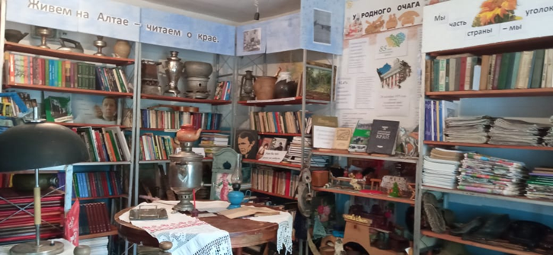
Зеркальская библиотека ведет большую работу по популяризации краеведческой литературы. Книжный фонд краеведческой литературы находится на видном, доступном месте и занимает 4 стеллажа. «Живем на Алтае - читаем о крае» - так Харченко О.И. назвала свой краеведческий уголок. На первом стеллаже находятся все новинки алтайской литературы. На втором – литература прошлых лет и тематическая полка книг В.М.Шукшина. Сейчас, когда начались Шукшинские дни на Алтае, в библиотеке оформлена выставка «Нам бы про душу не забыть…». Третий стеллаж называется «У родного очага». Предполагалось, что это будет выставка предметов быта, как бы домашний очаг в миниатюре, но получилось любимое место игр для детей.

4 стеллаж «Мы здесь живем» посвящен нашей малой Родине - нашему селу и району. Одна из полок называется «Мы с ними встречались». Здесь собраны книги с автографами поэтов, которые посещали наше село, клуб, библиотеку, а также литература наших земляков, которые пишут стихи и печатаются.
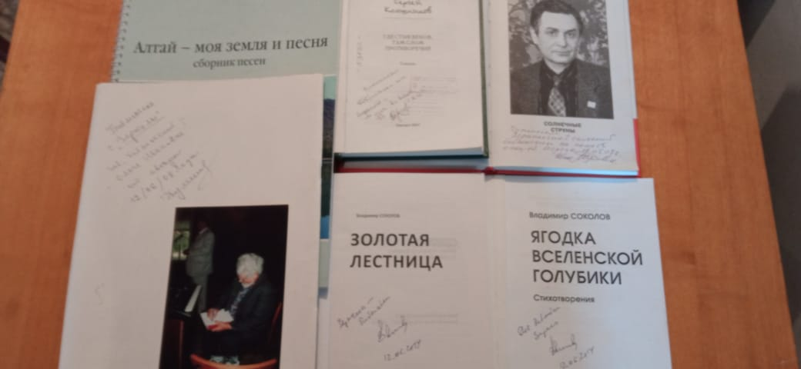
Почитатели алтайской литературы с удовольствием просматривают все новинки, в том числе и журнал «Алтай», газету «Природа Алтая». О.И.Харченко подготовила выставку - просмотр газеты «Природа Алтая», в рамках мероприятия «Любить природу, значит любить Родину». Большим спросом пользовался сборник В.Свинцова «Жизнь собачья и кошачья» с рассказом «На утином перелете», в котором один из героев был земляк М.Г. Бабаев, уроженец с. Коробейниково. Михаил Григорьевич был егерем и сопровождал писателя В.Свинцова и его друзей на охоте. Один из таких эпизодов описан в рассказе «На утином перелете».
В библиотеке всегда оформляются выставки к литературным датам и большим массовым мероприятиям. Была оформлена выставка, посвященная юбилею В. Золотухина, называлась «В. Золотухин и Алтай». Ольга Ивановна обращает внимание читателей на выставки и рекомендует представленные книги.
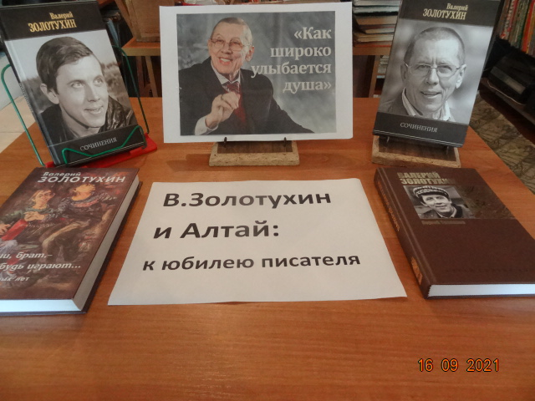

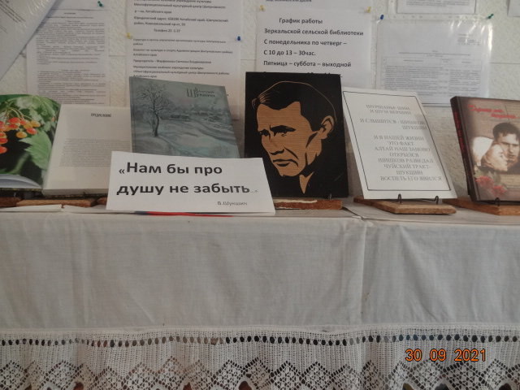
К Шукшинским дням на Алтае оформлена выставка «Нам бы про душу не забыть…»

Большой интерес вызвала выставка – просмотр новинок отраслевой литературы «Алтай – жемчужина России!». Особенной популярностью пользовалась книга «Шипуновский район: этапы большого пути».
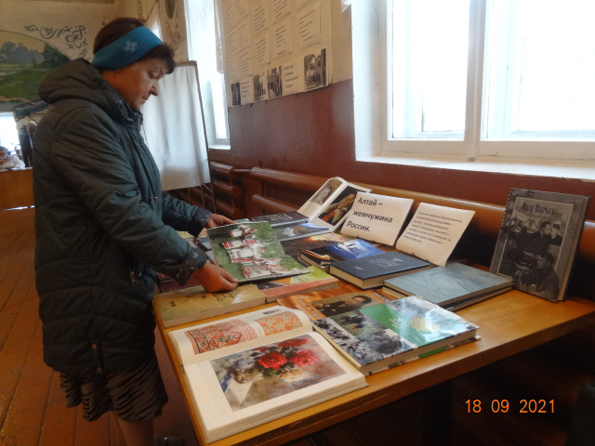

В фойе ДК был оформлен стенд «Социально – экономическая характеристика села Зеркалы на 2021 год», представленная информация на нем вызвал интерес у населения.
Районный музыкальный фестиваль «Зеркальская волна» проходил ДК восьмой раз. И каждый год Ольга Ивановна для зрителей и участников оформляет выставку-знакомство «Мы здесь живем», с материалами о селе.
Краеведческая работа с детьми и юношеством носит познавательный характер. Краеведческий час «Они жили на земле Зеркальской» знакомил ребят с известными людьми, жившими в Зеркалах – поэт Бажан Н., садовод, директор церковно-приходской школы М.Н Самойленко. На познавательном часе «Космическая слава Алтайской земли» дети познакомились с биографией летчика – космонавта Г.С.Титова, а затем виртуально посетили музей на родине космонавта в селе Полковниково.
Интересно прошел час открытий «Самые интересные факты из жизни М.Т.Калашникова».
Для детей были оформлены выставки «Природа Алтая глазами писателей» и «На Алтайской тропе». Пока работали выставки, Харченко О.И. проводила с детьми рекомендательные беседы по книгам, загадочные часы о природе. Представленные книги пользовались большим интересом.
А еще дети любят устраивать фотосессии, попутно узнавая о быте предков.
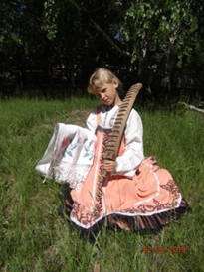

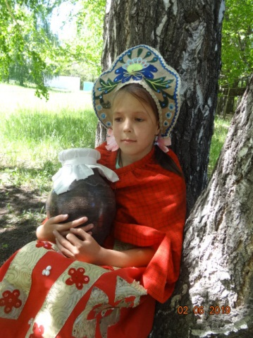

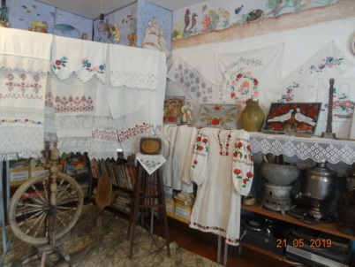

Активная работа по краеведению приносит свои плоды – в 2021 году Зеркальская библиотека стала победителем районного конкурса на «Лучшее оформление фонда по краеведению».
Для Ольги Ивановны Харченко краеведение – это не дань моде, а желание сохранить для потомков то, что еще возможно, что сближает людей разных поколений, дает им возможность реально почувствовать себя единым народом.

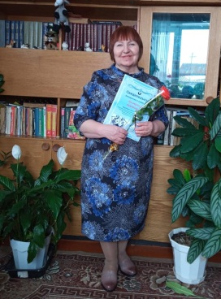

Библиография
Харченко О.И. Украшая свое село – мы украшаем свой край. /О.И. Харченко //Степная новь.-2012.- 6 октября. –с.14.
Харченко, О.И. История спорта села Зеркалы. Как это было/О.И. Харченко //Степная новь.- 2015.- 3 сентября. –с.13.
Харченко, О.И. Весточка от брата.55 лет спустя/О.И Харченко //Степная новь.-2015.- 9 мая. –с.15.
Харченко, О.И. Вспомним всех поименно/О.И. Харченко //Степная новь.- 2016.-6 мая. –с.3.
Харченко, О.И. 50 лет - много или мало /О.И. Харченко //Степная новь.- 2016.-17 декабря. –с.3.
Харченко, О.И. Им года – не беда /О.И. Харченко //Степная новь.- 2016.-22 октября. –с.14.
Харченко, О.И. Мечта, пронесенная через всю жизнь /О.И. Харченко//Степная новь.- 2017.-13 января.-с.3.
Харченко, О.И. Так было... /О.И. Харченко //Степная новь.-2018.- 6 января.–с.3.
Харченко, О.И. Считаю себя счастливым человеком /О.И. Харченко //Степная новь.- 2019. -9 марта. –с.14.
Харченко, О.И. Поднимали не только земли /О.И Харченко //Степная новь.- 2019. -15 июня. –с.14.
Харченко, О.И. Не знающий прошлого - не имеет будущего /О.И. Харченко //Степная новь.-2020. - 13 декабря. –с.13
Харченко, О.И. Дети войны вспоминают/О.И. Харченко //Степная новь.-2020.- 20 июня. –с.14.
Харченко, О.И. Андреевка. Целина. Как это было…/О.И. Харченко //Степная новь.- 2020.-27 июня. –с.14.
Харченко, О.И. Праздник, которого мы ждали: юбилей села Зеркалы/О.И. Харченко //Степная новь.-2021.-15 июля. –с.15.
Харченко, О.И. Премьера в «Премьере»/О.И. Харченко //Степная новь.-2021.-13 января. –с.13.

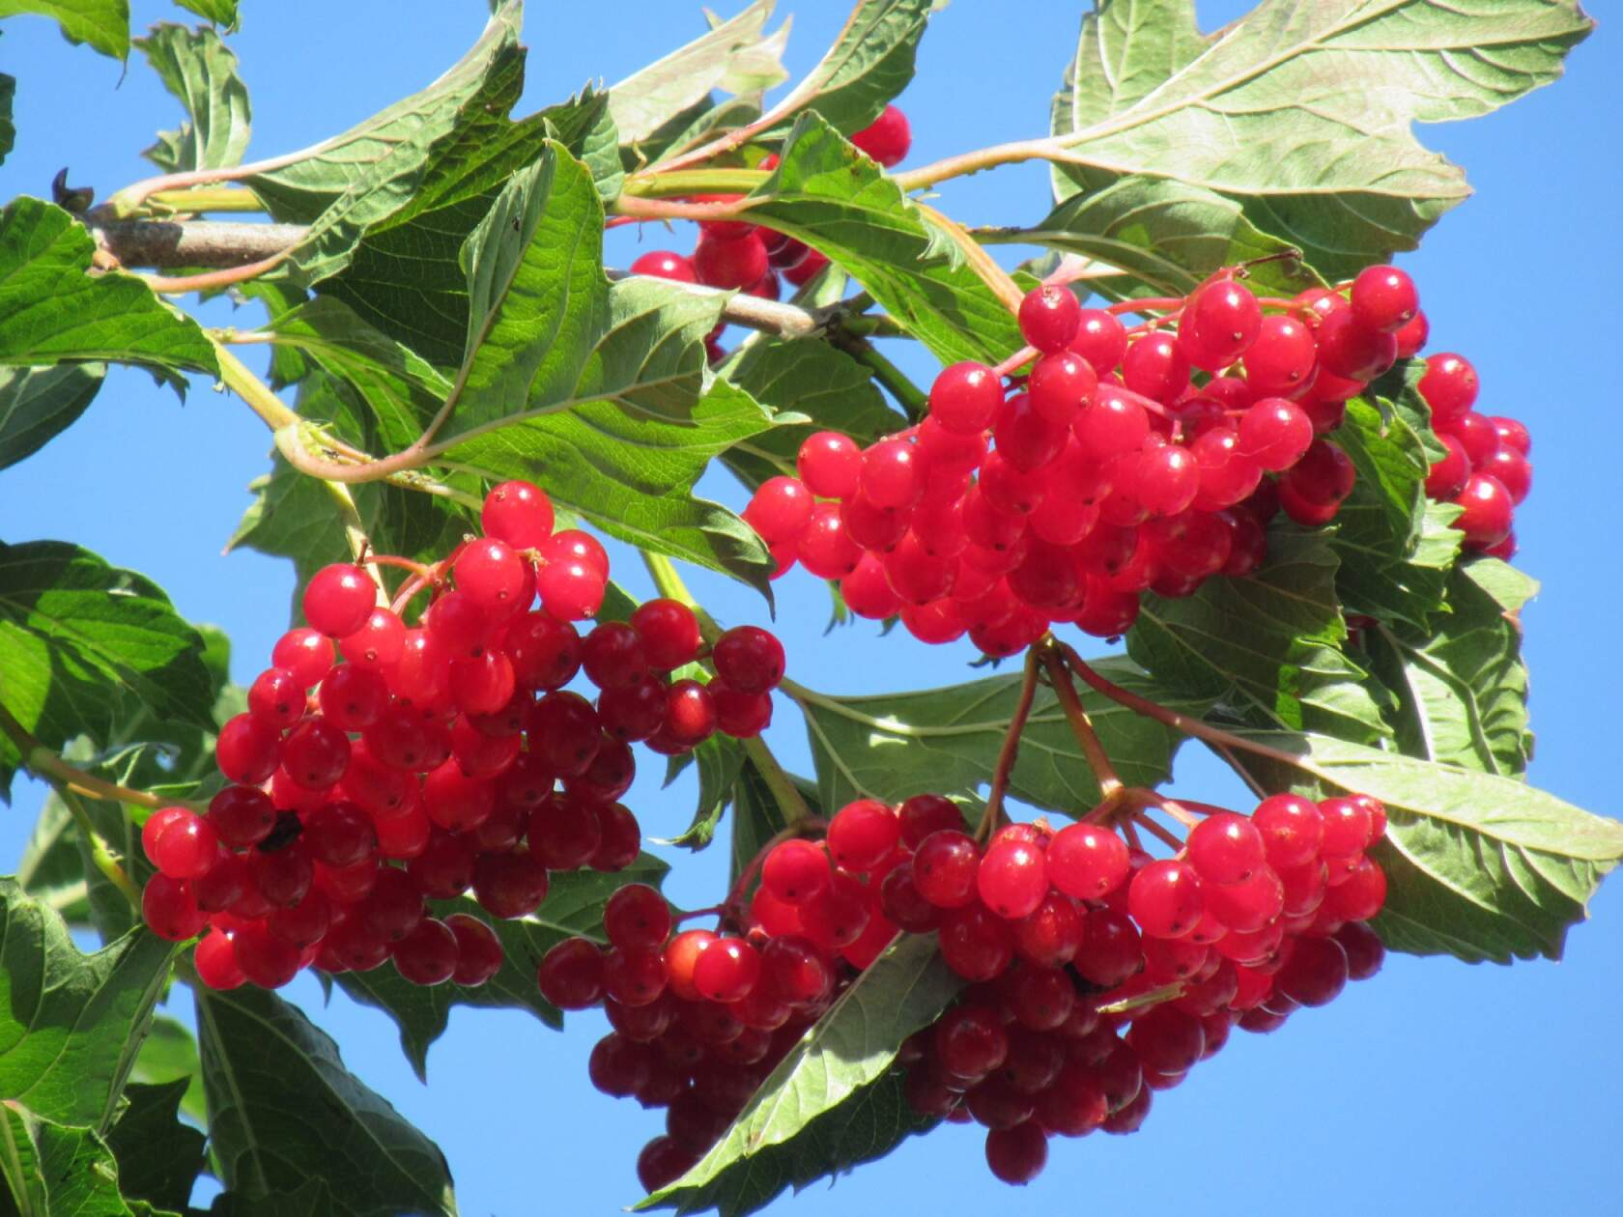

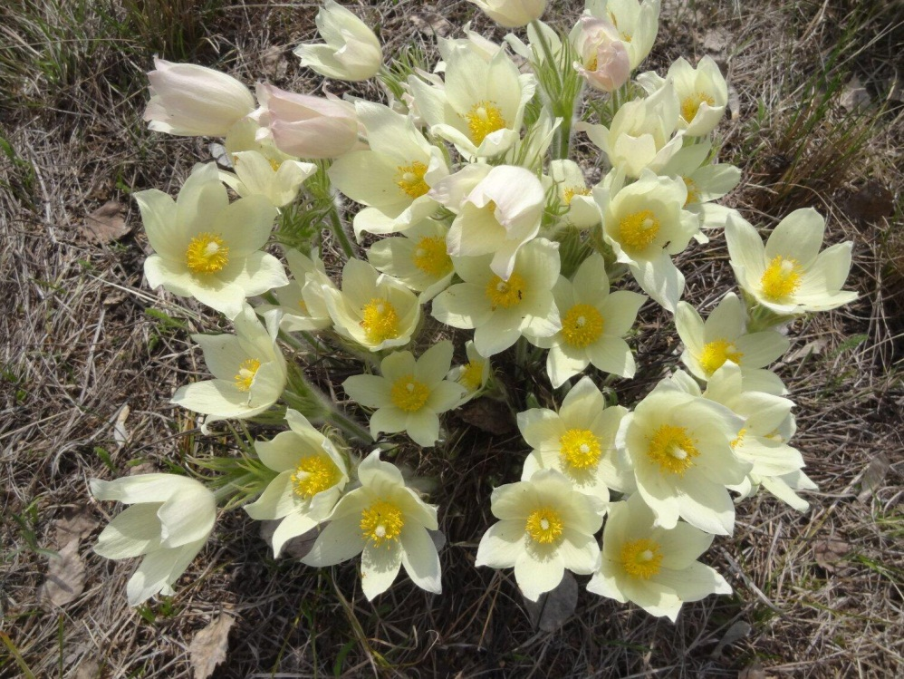

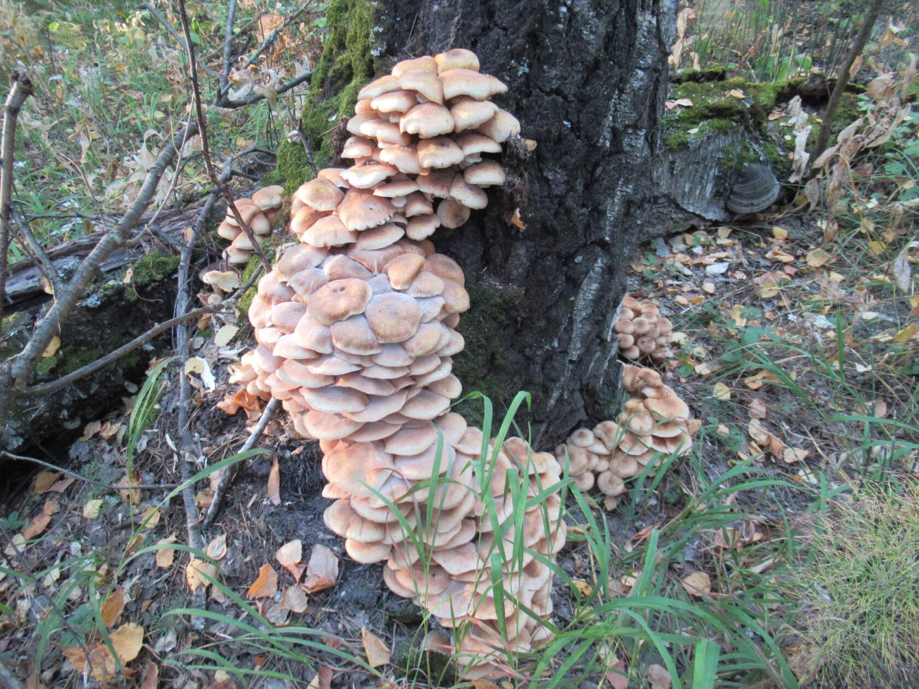

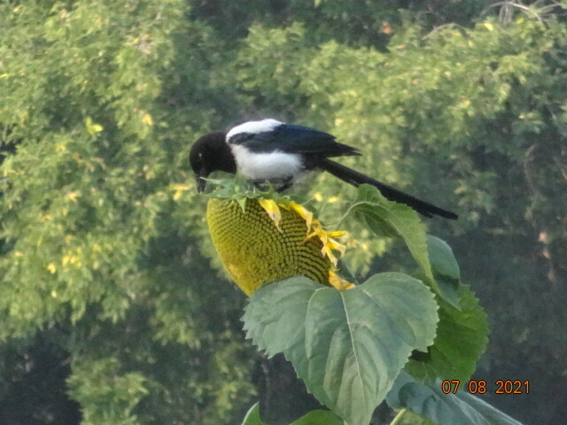

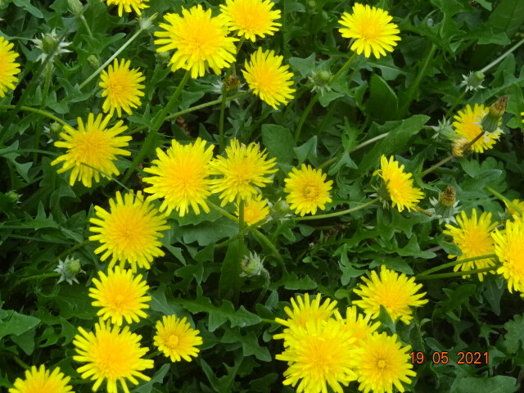

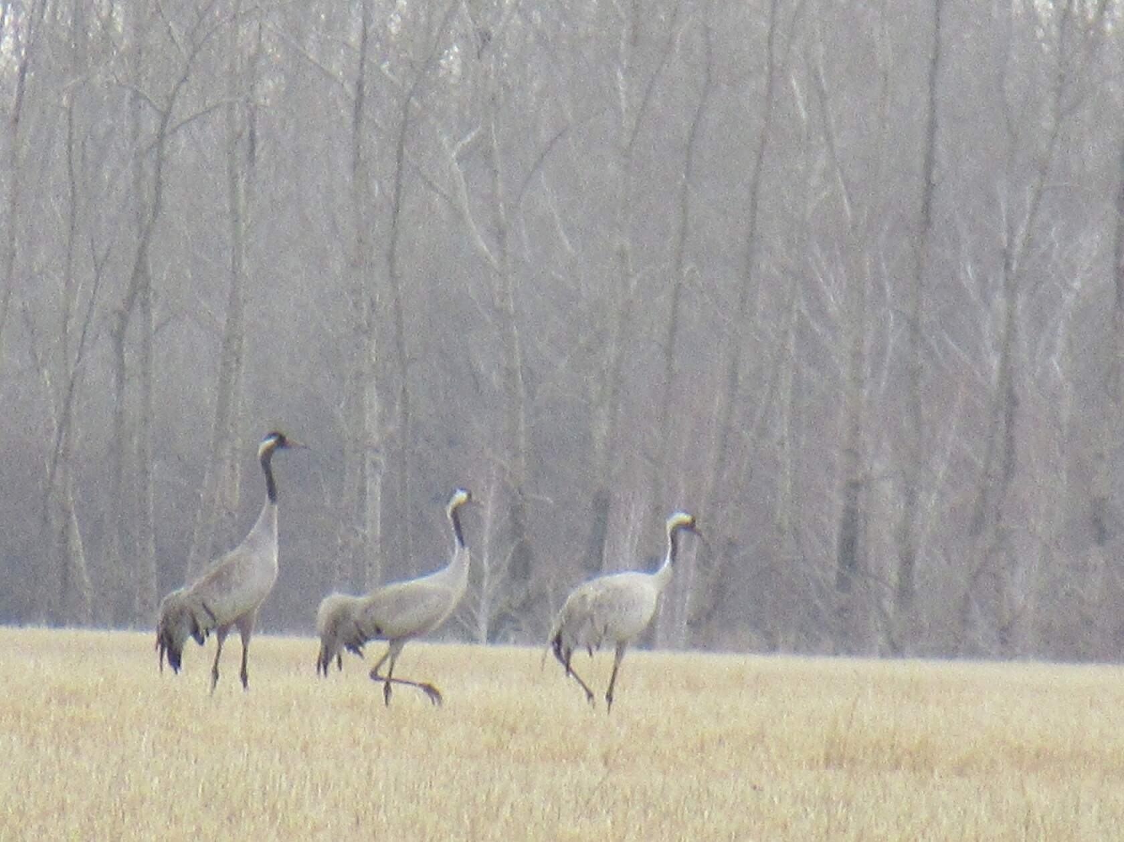

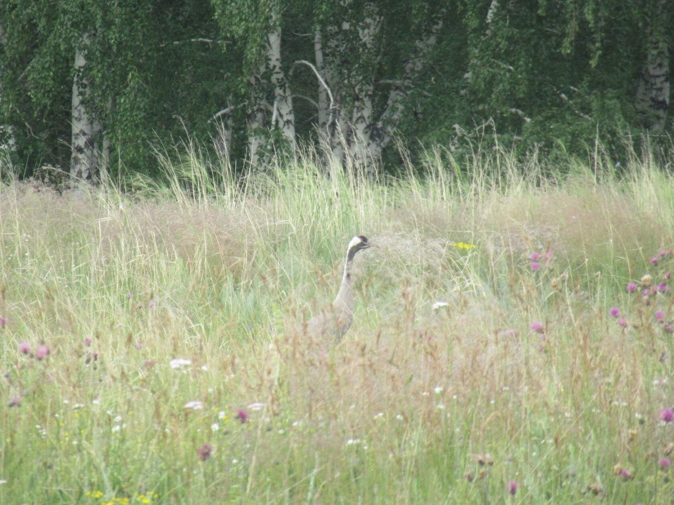
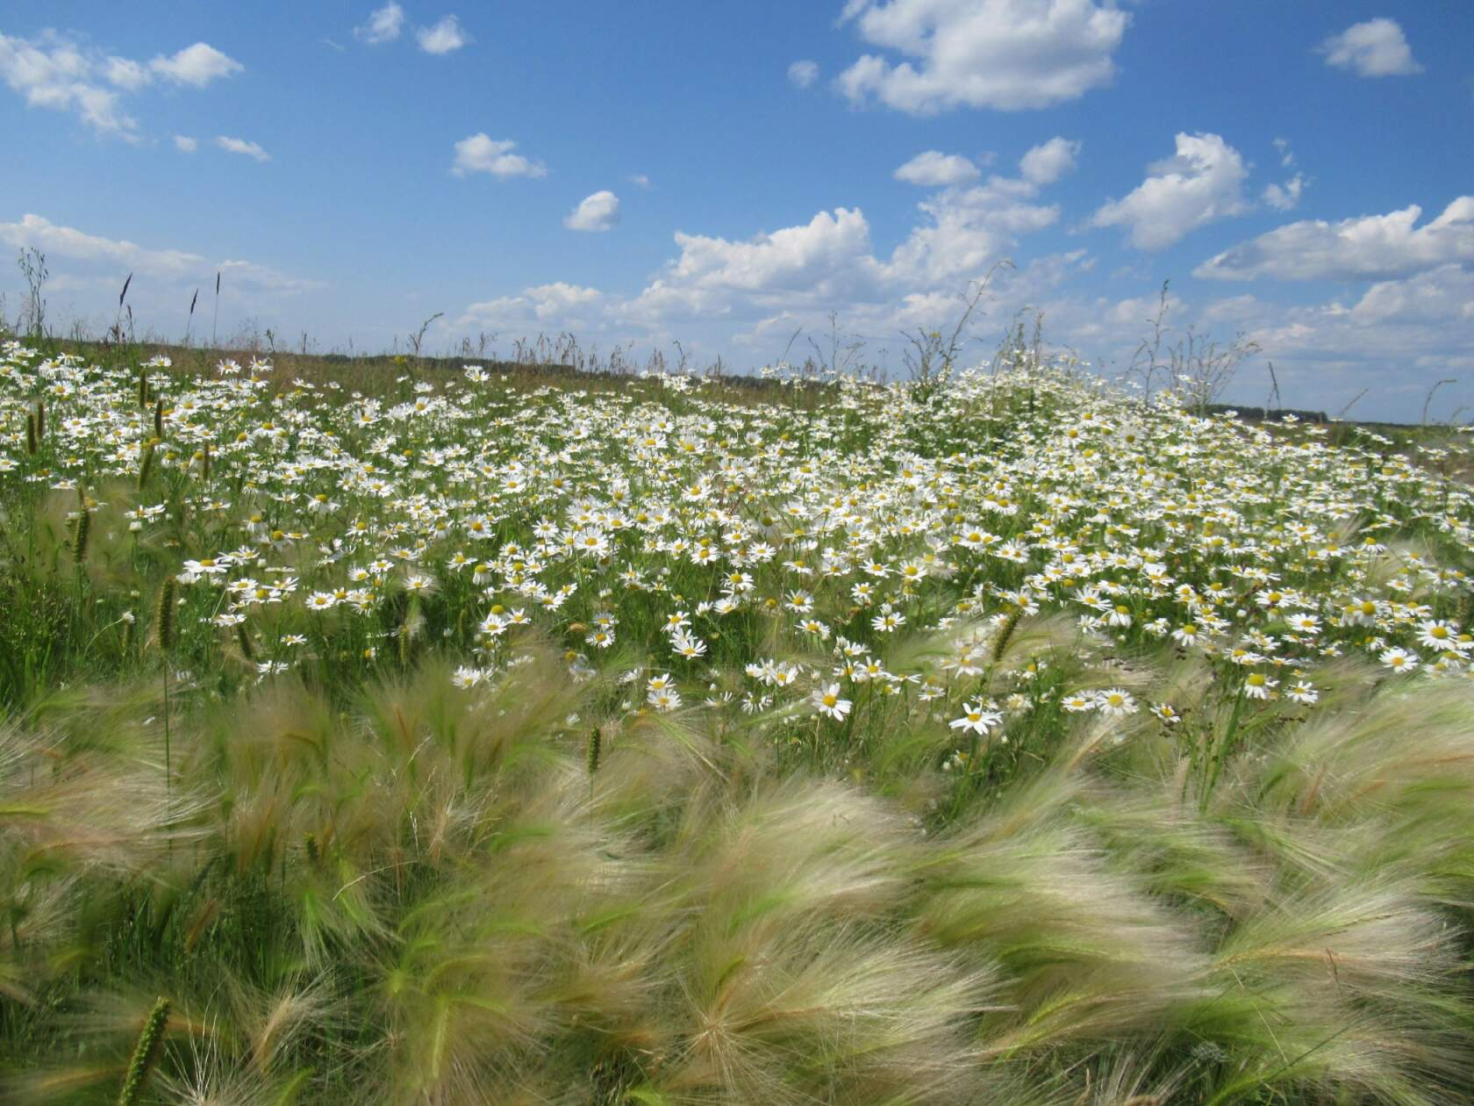

В издании использовались фотоработы из личного архива Ольги Ивановны Харченко.

Контактный телефон
22-0-16
Адрес электронной почты
biblship@mail.ru

